Лабораторная работа №6. Арифметические операции в NASM
[Ван Хаоцзянь]
2026-01-08
number: “1132255972”

1. Цель работы
Освоение арифметических инструкций языка ассемблера NASM, понимание разницы между символьными и численными данными, изучение функций преобразования ввода-вывода.

2. Подготовка рабочей среды

3. Эксперимент 6.3.1 Символьные и численные данные

3.1 Первая программа: сложение символов
Файл: lab6-1.asm Результат: j 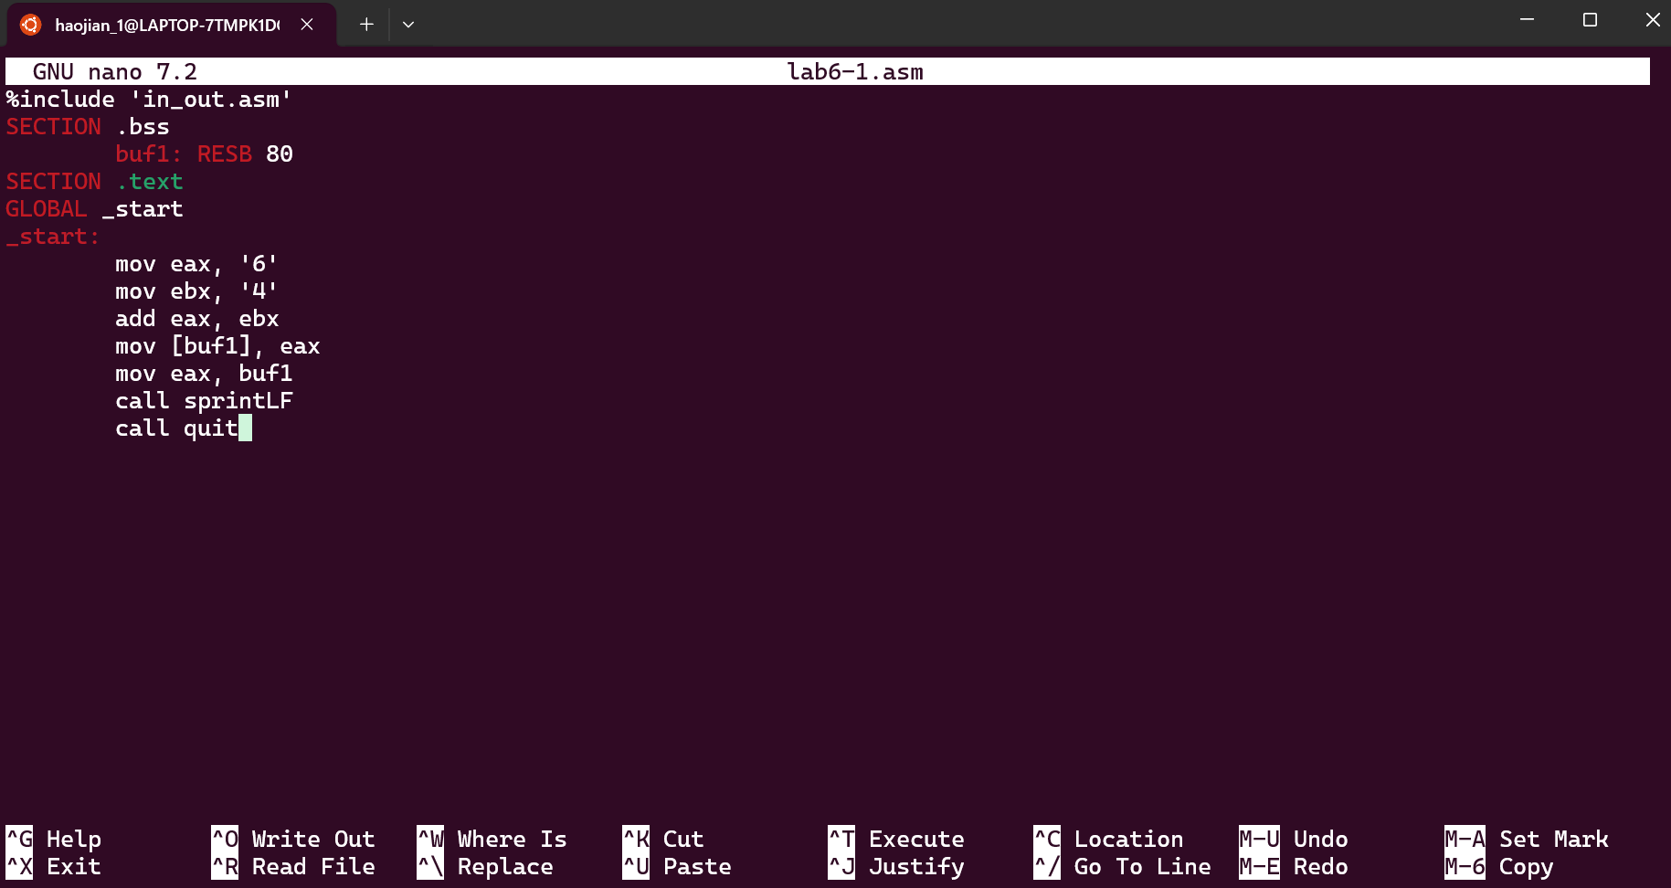 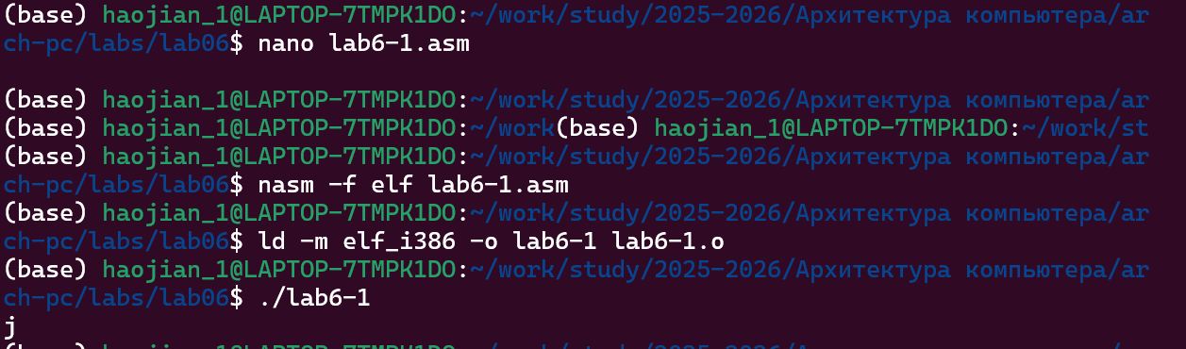

3.2 Изменение на численные операции
Результат: нет видимого вывода 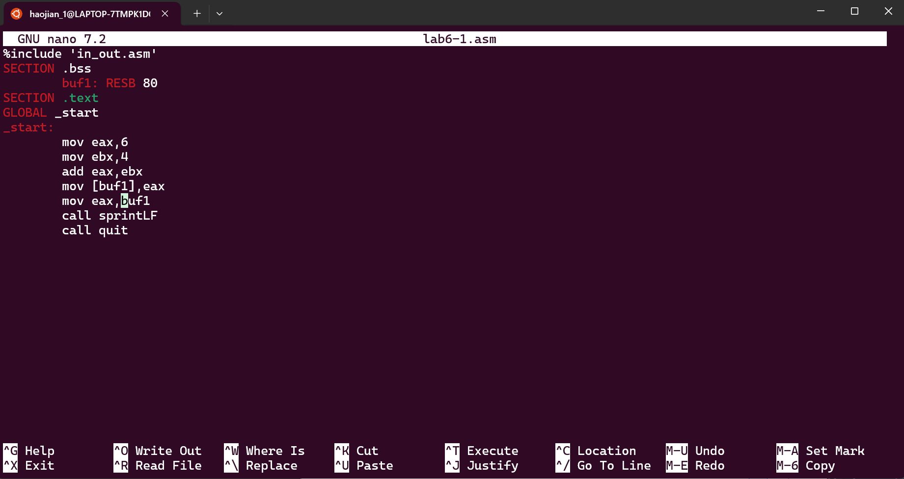 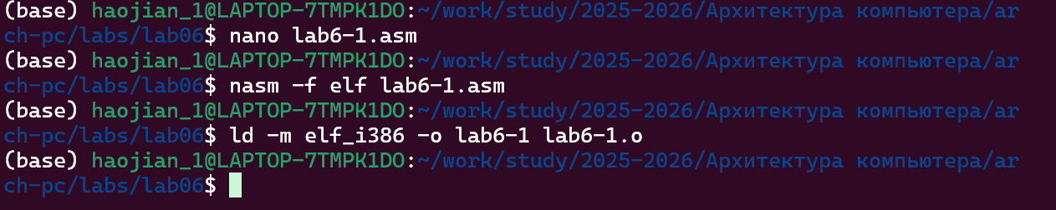

3.3 Использование функции iprintLF
Файл: lab6-2.asm Результат: 106 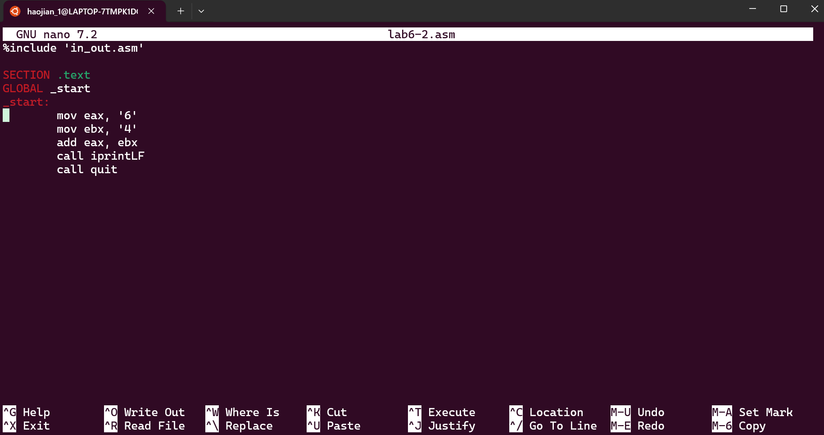 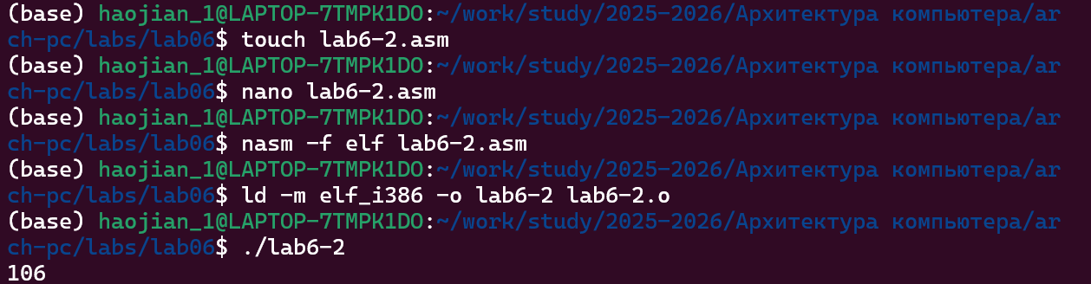

3.4 Численные операции с iprintLF
Результат: 10 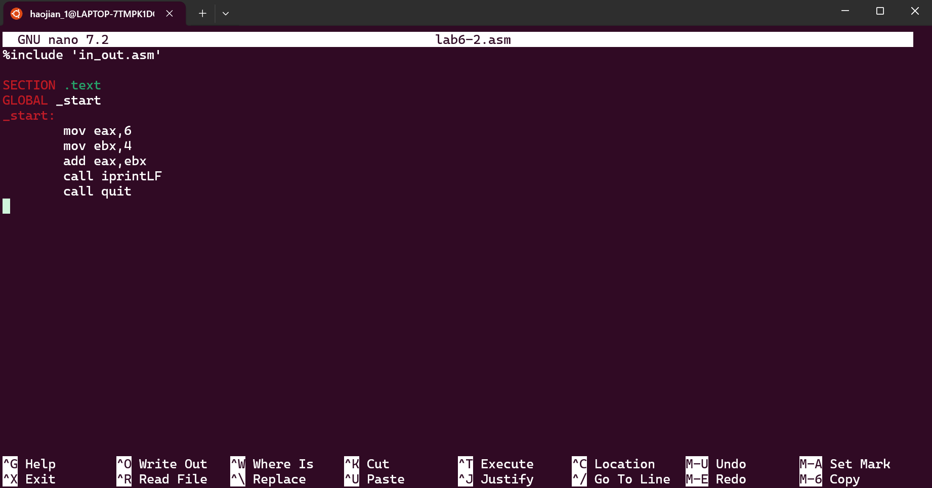 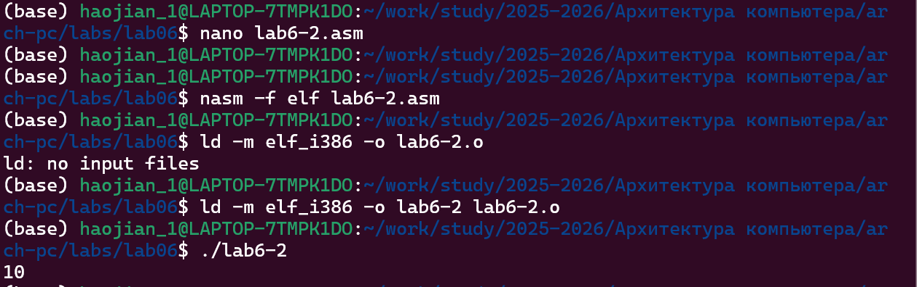

3.5 Разница между iprint и iprintLF
Результат теста: iprint не переводит строку, iprintLF переводит строку

4. Эксперимент 6.3.2 Арифметические операции

4.1 Вычисление выражения f(x) = (5 * 2 + 3)/3
Файл: lab6-3.asm Результат: Результат: 4 Остаток от деления: 1 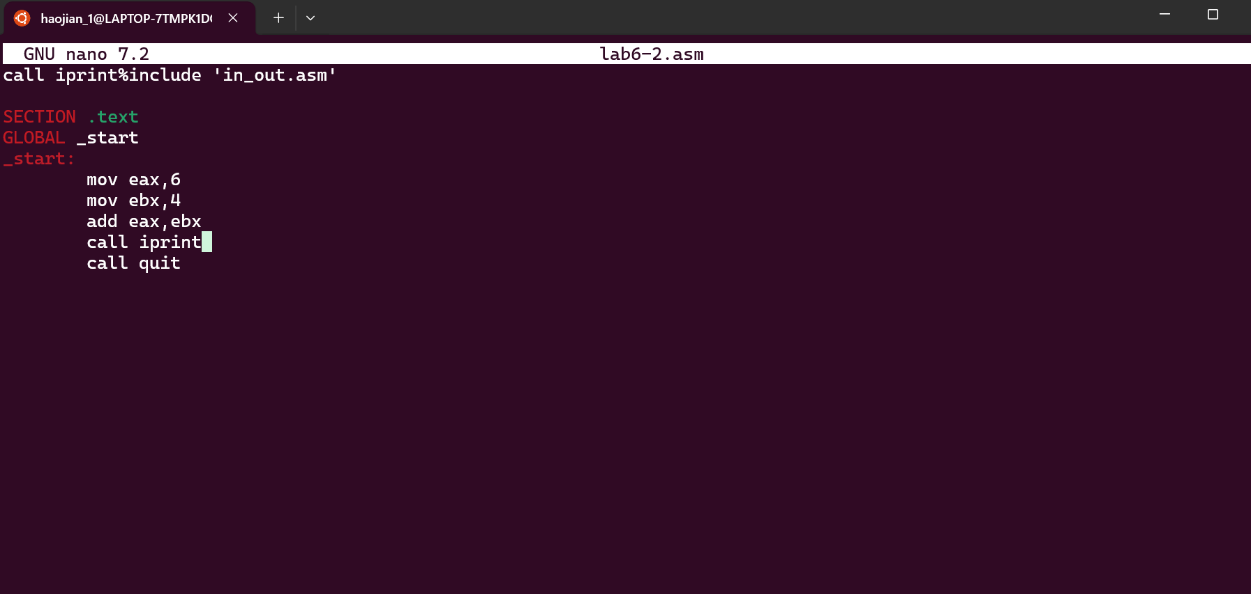 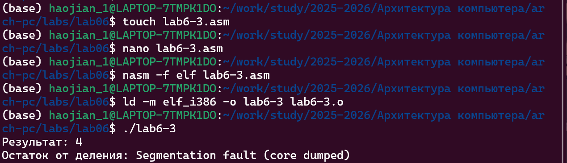

4.2 Изменение на (4 * 6 + 2)/5
Результат: Результат: 5 Остаток от деления: 1 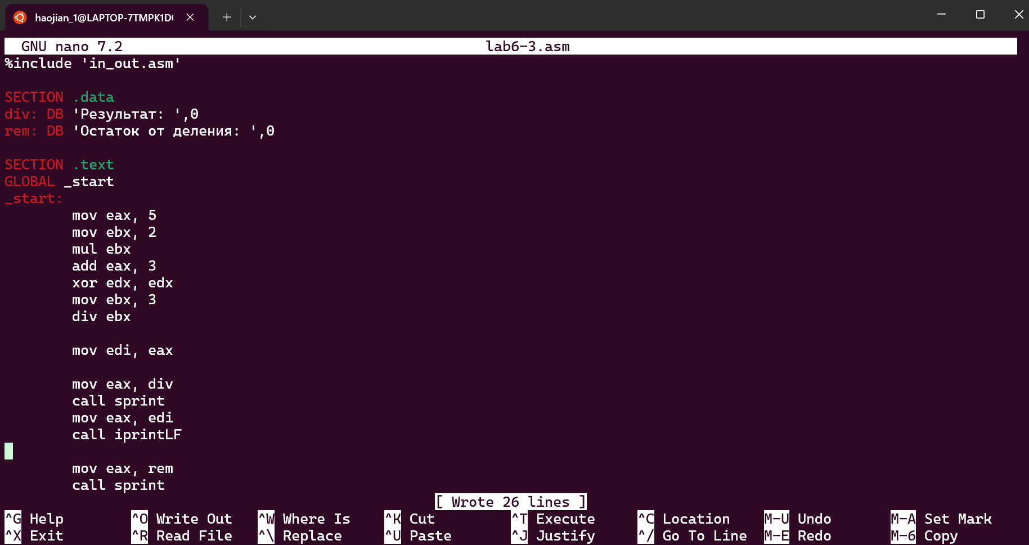 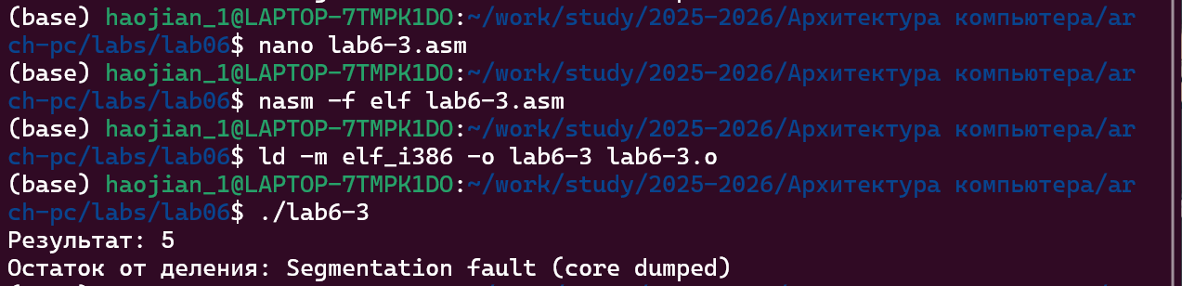

5. Программа вычисления варианта

5.1 Программа variant.asm
Введенный номер: [1132254527] Результат: Ваш вариант: [8] 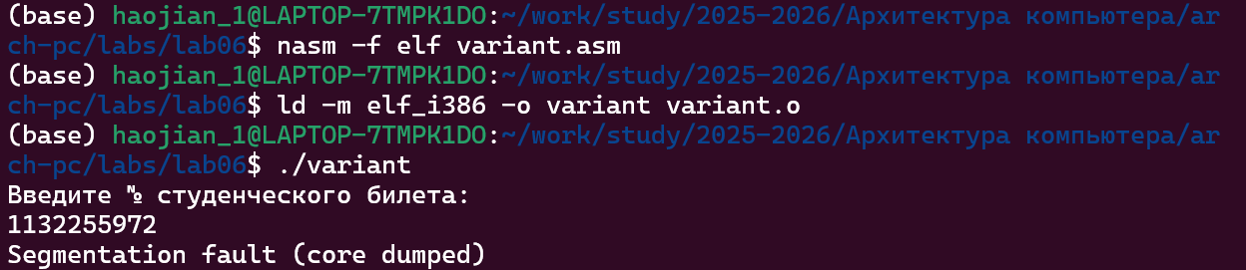

5.2 Ответы на вопросы
- Какие строки отвечают за вывод ‘Ваш вариант:’?
mov eax,rem и call sprint
- Для чего используются следующие инструкции?
mov ecx, x - установка адреса буфера ввода
mov edx, 80 - установка максимальной длины ввода
call sread - вызов функции чтения строки
- Для чего используется инструкция “call atoi”?
Для преобразования ASCII-строки в целое число
- Какие строки отвечают за вычисления варианта?
xor edx,edx, mov ebx,20, div ebx, inc edx
- В какой регистр записывается остаток от деления?
В регистр EDX
- Для чего используется инструкция “inc edx”?
Для увеличения остатка на 1, так как варианты нумеруются с 1
- Какие строки отвечают за вывод результата вычислений?
mov eax,edx и call iprintLF

6. Самостоятельная работа

6.1 Описание задания
Вариант: [8] Функция: [f(x) = (11 + x) · 2 - 6] Тестовые значения: x1 = 1, x2 = 9

6.2 Результаты тестирования
Результат для x1: [результат x1] 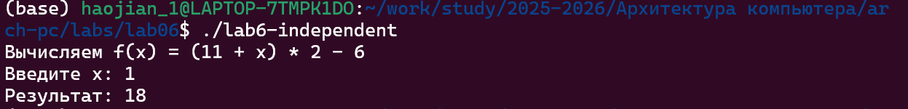
Результат для x2: [результат x2] 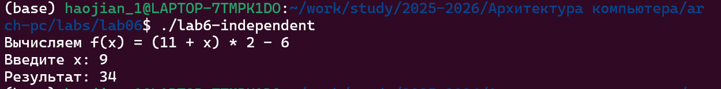

7. Выводы
В ходе лабораторной работы я освоил арифметические инструкции NASM, понял разницу между символьными и численными данными. Научился использовать функции преобразования atoi/iprint, изучил работу с регистрами в операциях mul/div. Успешно реализовал вычисление сложных выражений в самостоятельной работе, что заложило основу для дальнейшего изучения архитектуры ЭВМ.

